作业编号 | ？？
讲师姓名 | 孔庆琦
知识点列表
知识点编号 | 知识点名称
？？ | Java ArrayList
 | Java 方法
问题描述
创建一个ArrayList集合，存放学生信息（姓名，年龄）
要求：1.编写一个方法通过键盘输入五条学员的信息存入集合中
2.编写一个方法去除输入的重复信息（判重依据为姓名和年龄都相同）
3.在Test类中测试

解题思路
- 创建学生类，创建对应的属性和相应的方法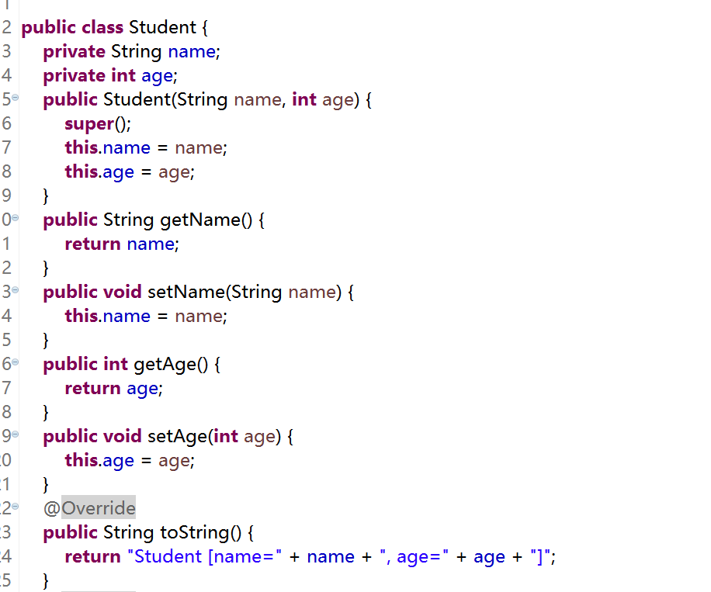
- 通过循环录入数据生成学生对象，存入集合中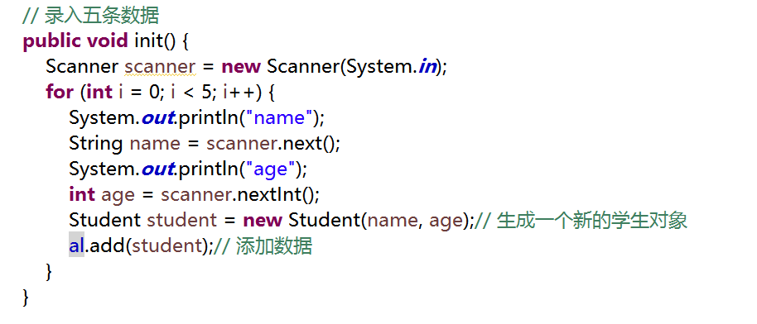
- 重写Student的equals方法，重写依据姓名和年龄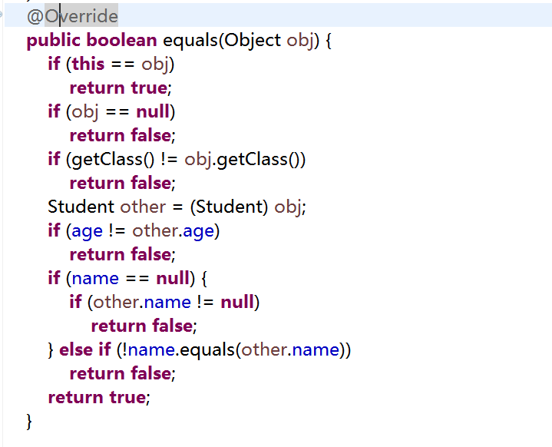
- 创建一个新集合，将源集合的内容复制到新集合中，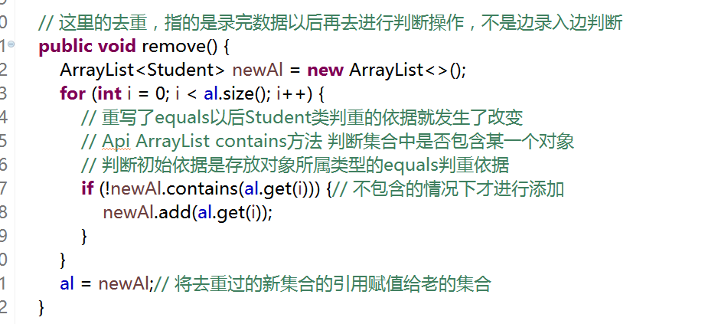复制过程中可以利用contains方法进行重复对象的判断，并且进行去除。
- 在Test类中测试。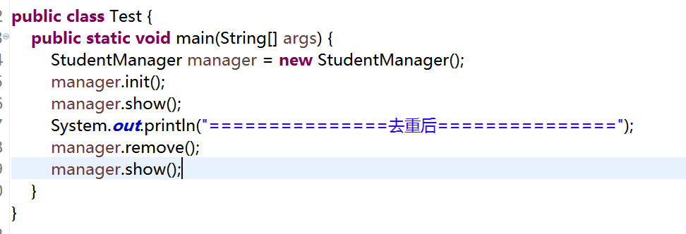

常见错误
- 没有重写equals方法改变判断逻辑
- 调用contains方法的时候逻辑判断有误
- 赋值完毕后没有将新集合的引用赋值给原引用
总结扩展
本节课程知识点
- 熟练掌握集合的创建和赋值
- 熟练的掌握equals的重写方法和作用
3.熟悉API文档，根据题目要求能够灵活运用对应的方法 扩展题:
在Arraylist中存放以下数据：
“张三”、“李四”、“王五”、“张三”、“aaa”、“aaa”、“bbb”
要求：去除ArrayList中的重复元素。

